

Memorianeziskováorganizácia
Výročnásprávazarok2023

Vypracoval:PhDr. Matúš Špitalik,25.jún2024

Obsah
Úvod 3
Prehľadčinnostívykonanýchvroku2023 3
Ročnáúčtovnáuzávierka 3
Prehľadopeňažnýchpríjmochavýdavkoch 4
Stavapohybmajetkuazáväzkovneziskovejorganizácie 4
Záver 4

Účtovná závierka.......................................................................................................................................5

Úvod

Rok2023bolštrnástymrokomfungovanianeziskovejorganizácieMemorian.o. Organizácia vznikla dňa 15.01.2010 spojením ľudí, ktorí chceli využiť doterajšieskúsenostiv oblastivzdelávania,sociálnychslužieba týmpodporiťvýchodoslovenskýregióna životnúúroveňobyvateľstva.Hlavnýmsmeromorganizácie je podpora sociálnych služieb v regióne, so zameraním práce preseniorov a podpora vzdelania a vzdelanostnej úrovne ľudí v regióne s lepšouadaptabilitou na pracovnom trhu. Organizácia sa začala aktívne zapájať dosociálnejoblastiatonajmäzdôvodu,ževregiónepôsobnostijedopytpotýchtoslužbách zo strany klientov pomerne veľký. Organizácia vie zabezpečovať kurzy avzdelávacieprogramy:

- Kurzysposkytovanímsociálnychslužieb

- Prieskumtrhuaverejnejmienkyza účelomregionálnehorozvoja

- Kultúrneaspoločenskéakciepredomovysociálnychslužieb

- Sociálneslužby

- Počítačové kurzy

Prehľadčinností vykonanýchvroku 2023

VtomtorokusvojhopôsobenianeziskováorganizácieMemoria ukončila projekty Mentor Tútor a ECDL financované z európskej Únie, ale všeobecne oproti ostatným rokom bol tento rok chudobnejší na aktivity, možno následkom po – koronového stavu, kde sa stále hľadáme s novými aktivitami.

Projekty prešli finančnými a záverečnými kontrolami bez výraznejších pochybení. dokončili sa všetky finančné operácie spojené s projektami a prešlo sa k archivácií dokumentov pre prípadné následné kontroly.
Memoria n.o. je naďalej zriaďovateľom súkromnej materskej školy v Snine, ako zriaďovateľ sa snažíme školu naďalej rozvíjať, pristúpili sme k podanie projektu na rekonštrukciu budovy.

Ročnáúčtovnáuzávierka

Ročná uzávierka bola vypracovaná v júni 2024 a bude predložená príslušnémudaňovému úradu. Účtovná závierka pozostáva z týchtočastí:
Účtovnázávierkazarok2023

Poodovzdaníbudetátozávierkasúčasťouvýročnejsprávyzarok2023.

Prehľadopeňažnýchpríjmochavýdavkoch

 | Príjmy | Výdavky
Hlavnánezdaňovanáčinnosť | 10569,75€ | 11227,57€
ztohodotácieMPSVaRSR | 10569,75€
Zdaňovanáčinnosť | 5767,31€ | 22593,93€
SPOLUPRIJÍMY | 16337,06€
SPOLUVÝDAVKY | 33821,50€

Stava pohybmajetkuazáväzkovneziskovejorganizácie

Vroku2023,majetokorganizácietvorilipeňažnéprostriedkyvpokladniana bežnom účte organizácie a tri motorové vozidla.

PhDr.MatúšŠpitalik–štatutár- predkladateľ výročnej správy

Členoviasprávnejrady, ktorí boli za schválenie:

- MiroslavaLojanováŠpitaliková–členkaSR
- Ing.Diana Haburajová, PhD.–členSR
- Katarína Špitaliková–členSR

Zaver
Výročnáspravabola schválenána zasadnutí správnej rady neziskovej organizácie dňa 27.06.2024
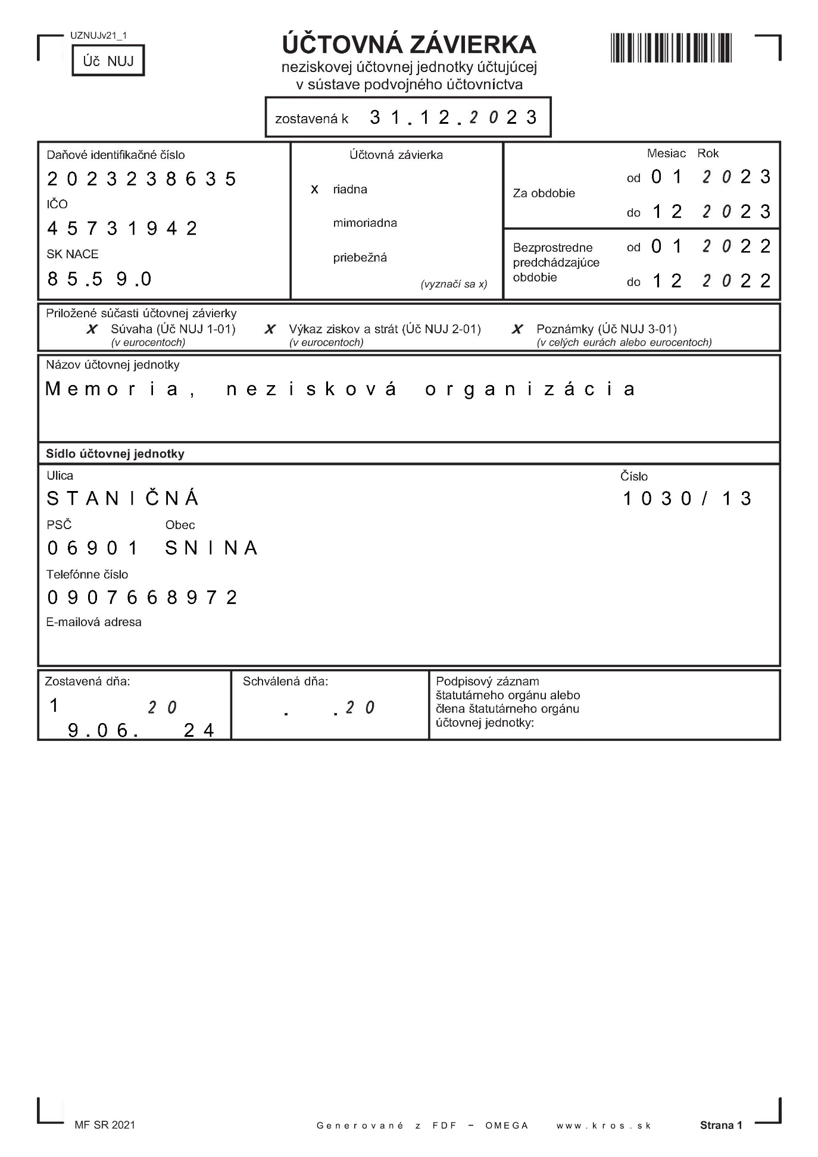
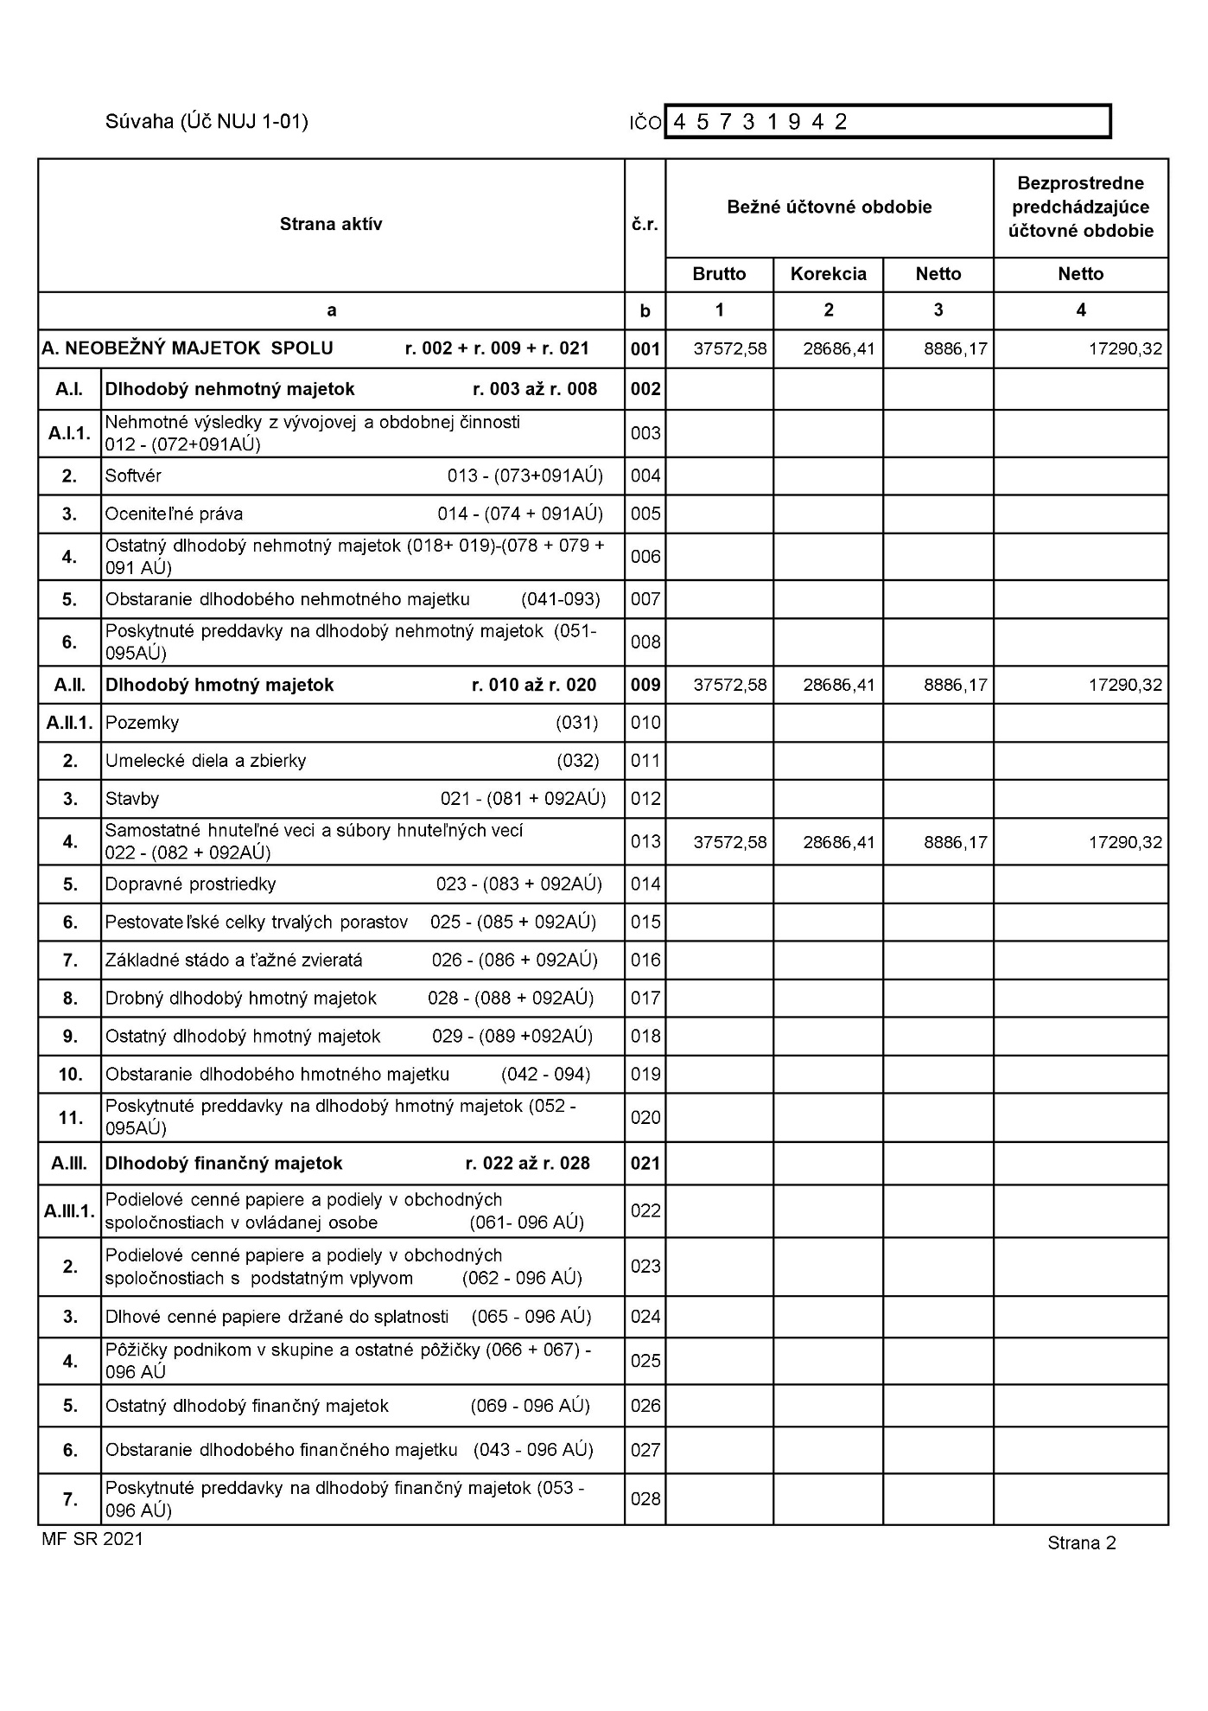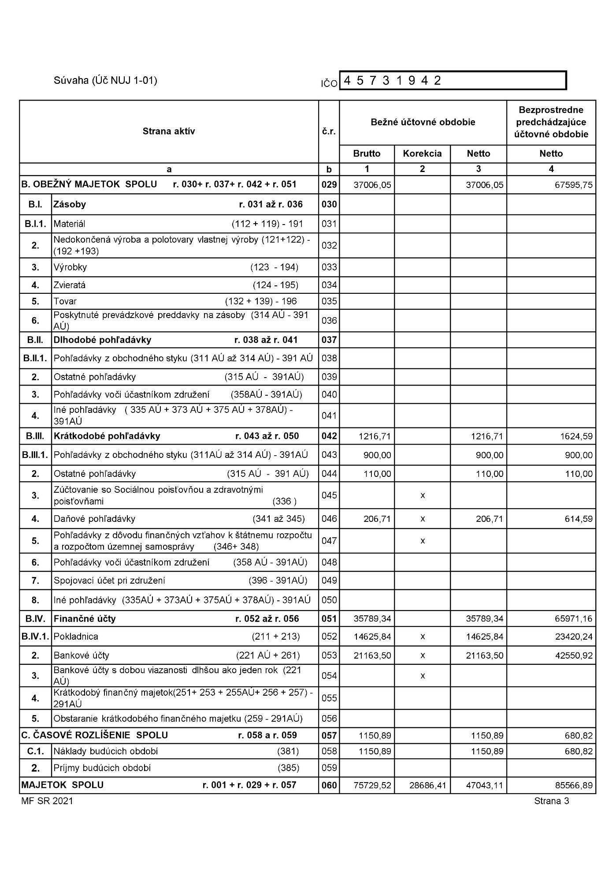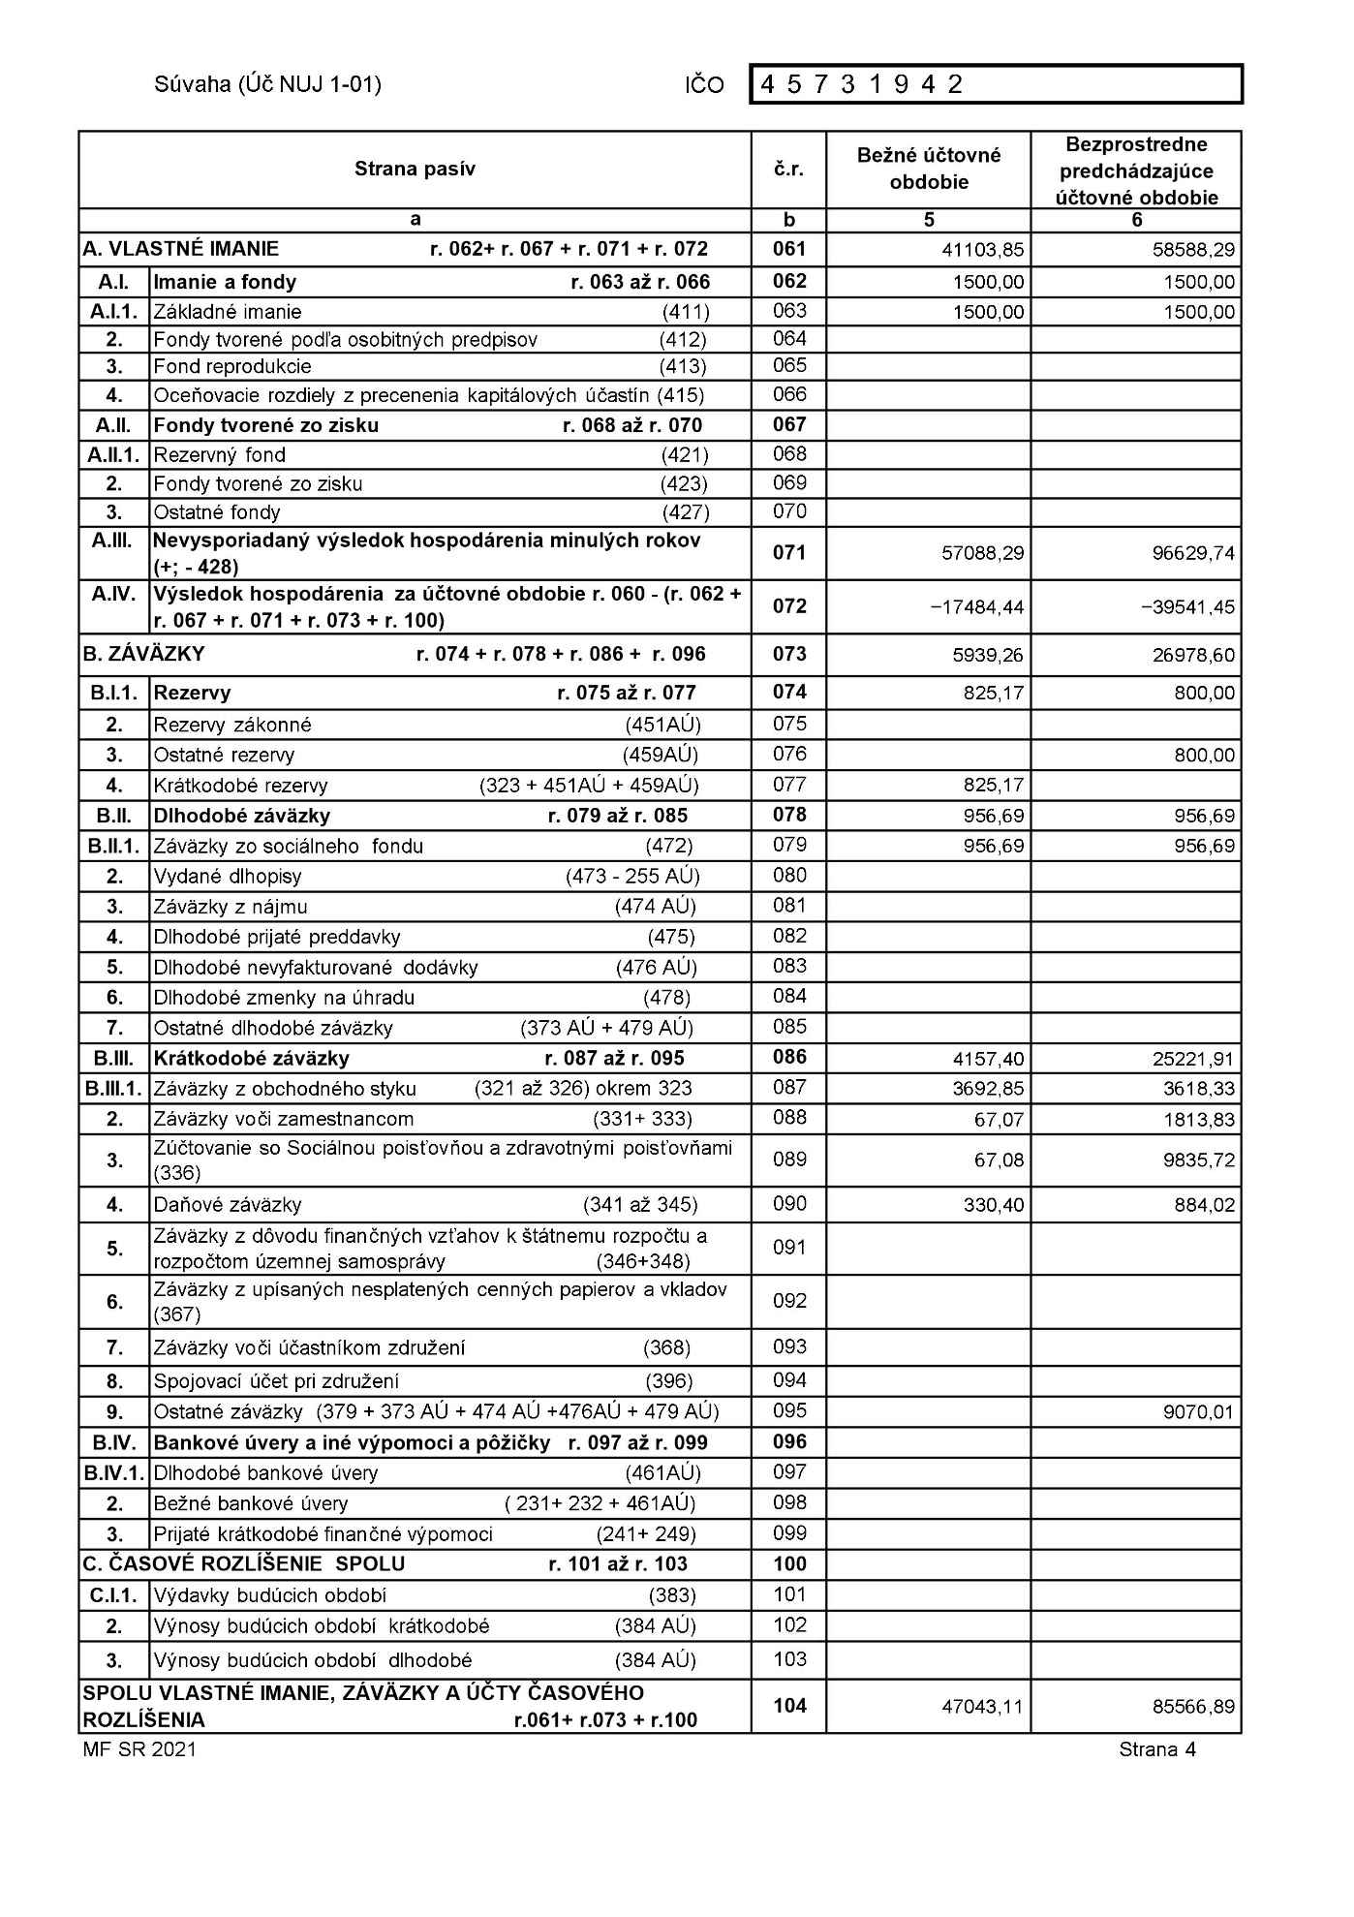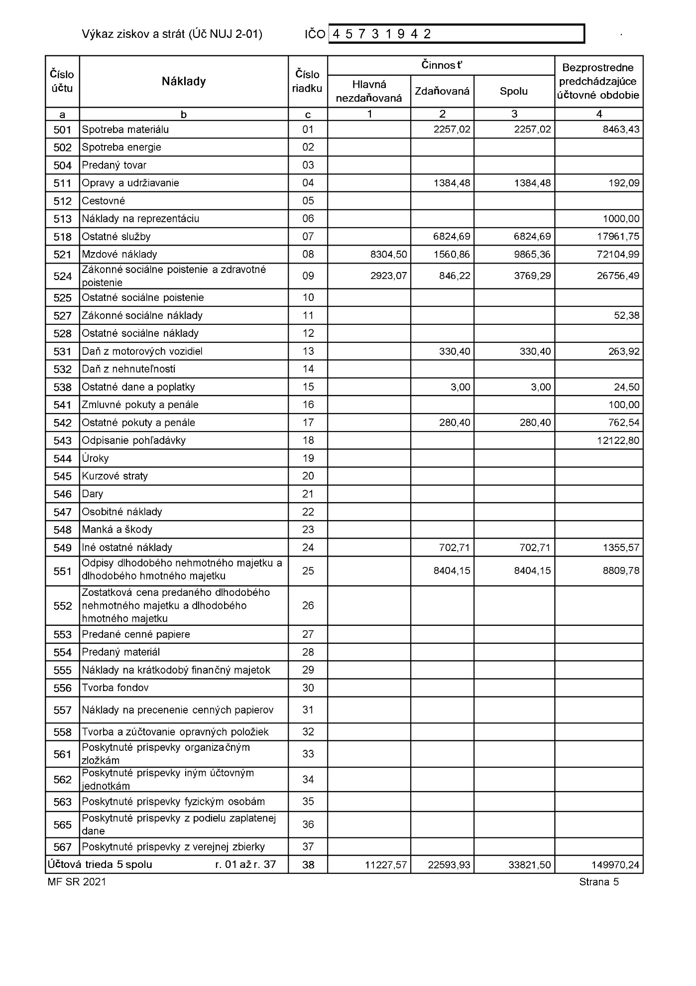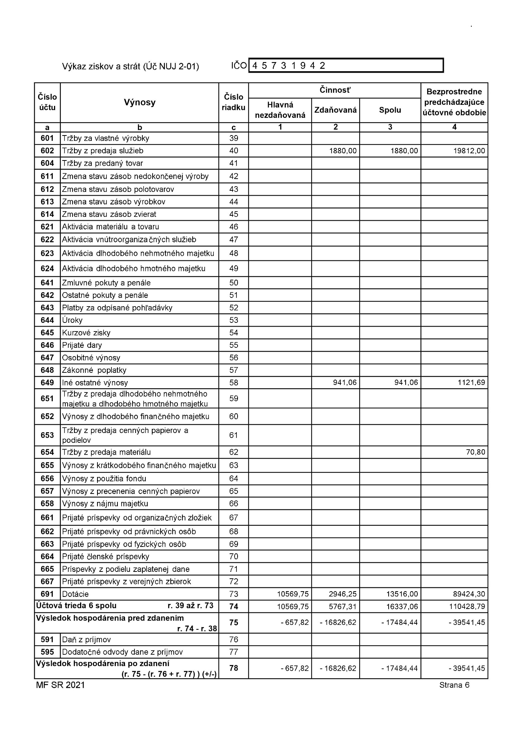
27.06.2024

riaditel'n.o.
PhDr.Matúš Špitalik

VanezFDF-0MEGA www.kr0s.sk Strana

